Vážení obchodní partneři, přátelé,

počasí je v těchto dnech opravdu aprílové, teploty šplhají vzhůru, vítr se pomalu utišil, písek ze Sahary našel své nové útočiště a věřím, že přicházejí slunečné dny. S radostí vám v těchto jarních dnech předkládáme náš nový Human1st Q report. Přinášíme vám v něm spoustu informací jak z tuzemska, tak i ze zahraničí. Naši pozornost jsme tentokrát zaměřili na celkový stav naší ekonomiky, různé ekonomické ukazatele, českou korunu, státní rozpočet. Jako pomyslná nit se táhne tímto reportem téma úrokových sazeb, co všechno ovlivňují a jaký mají dopad nejen na celkovou ekonomiku, ale i na investice.

Přejeme vám krásné jaro, pohodu a klid při investičním rozhodování.

S úctou a přátelským pozdravem

Roman Liška

Obchodní ředitel

Bankovní rada České národní banky (ČNB) v prvním čtvrtletí přistoupila dvakrát ke snížení svých sazeb. Poprvé na svém únorovém zasedání snížila základní úrokovou sazbu o 0,5 % na 6,25 %, což podpořilo šest ze sedmi členů. Tomuto kroku výrazně napomohla i lednová inflace, jejíž hodnota 2,3 % byla nižší, než očekával trh.

Ke stejnému kroku se ČNB odhodlala i na svém březnovém zasedání, když snížila hlavní sazbu na 5,75 %. Pokles o 0,5 % byl trhem očekávaný. Inflační tlaky v ekonomice slábnou, v únoru se inflace vrátila na dvouprocentní cíl ČNB. V neprospěch argumentu výraznějšího poklesu sazeb byla slábnoucí koruna i rychlejší růst cen služeb. Tato proinflační rizika centrální bankéři ve svém rozhodnutí zohlednili a většina bankovní rady podpořila mírnější uvolnění měnové politiky. Pouze dva ze sedmi členů bankovní rady ČNB prosazovali rychlejší pokles základní úrokové sazby. Základní úroková sazba se dostala na úroveň, na které byla naposledy v polovině června 2022.

„V zemi byla obnovená cenová stabilita, ale vidíme proinflační rizika. Proto bankovní rada považuje za nezbytné vytrvat v přísné měnové politice a sazby snižovat opatrně,“ vysvětlil na tiskové konferenci guvernér ČNB Aleš Michl s tím, že případné další snížení vyhodnotí podle ekonomické situace. „Pokud se inflace, zejména její jádrová složka, nebude vyvíjet v souladu s predikcí, tak můžeme snižování kdykoli zastavit. Boj s inflací nekončí,“ zdůraznil Michl.

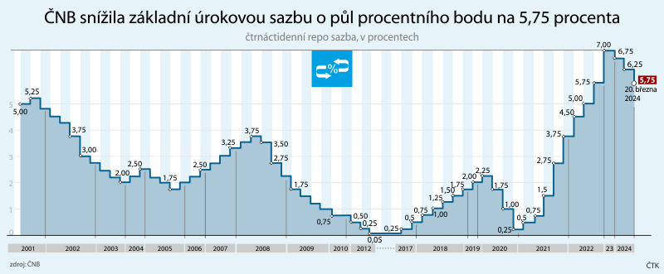

*Zdroj: ČNB, ČTK*

Státní rozpočet skončil za první tři měsíce letošního roku v deficitu ve výši 105 miliard korun, zveřejnilo ministerstvo financí. Loni byl státní rozpočet na konci března v deficitu 166,2 miliardy korun, což byl nejhorší výsledek hospodaření od vzniku Česka. K meziročnímu zlepšení salda o 61,2 miliardy přispěl skoro 12 % růst příjmů, naopak výdaje meziročně klesly o 2,6 %. Zatímco na záporném tempu výdajů se výrazně promítla doznívající pomoc státu související s vysokými cenami energií, příjmy byly posíleny březnovým inkasem daně z neočekávaných zisků.

„Březnové hospodaření přináší dvě pozitivní zprávy. Meziroční zlepšení rozpočtového deficitu o více než 60 miliard a prakticky vyrovnané měsíční hospodaření, které současně bylo nejlepším březnovým výsledkem za posledních pět let,“ komentuje výsledky ministr financí Zbyněk Stanjura.

„Letos je plánovaný deficit státního rozpočtu 252 miliard, pokud se tento schodek podaří dodržet, tak si rozhodně nemyslím, že se bude jednat o úspěch, veřejné finance nejsou v dobré kondici,“ zdůraznil Roman Liška, obchodní ředitel Human1st.

Švýcarská centrální banka na svém březnovém zasedání nečekaně snížila svou základní úrokovou sazbu o 0,25 % na 1,50 %. Stala se tak první velkou centrální bankou, která zmírnila dosavadní zpřísněnou měnovou politiku zavedenou ve snaze omezit inflaci. Centrální banka přikročila ke snížení úrokových sazeb poprvé za devět let. „Je to první centrální banka ve vyspělém světě, která zahájila uvolňování měnové politiky. To ukazuje směr, kterým se vydají ostatní,“ uvedl analytik Jan von Gerich ze společnosti Nordea. Většina analytiků v anketě agentury Reuters předpovídala, že banka základní úrokovou sazbu na dnešním zasedání ponechá beze změny na 1,75 procenta.

„Uvolnění měnové politiky bylo možné, protože boj proti inflaci byl v posledních dvou a půl letech účinný,“ uvedla centrální banka ve svém prohlášení. „Snížení základní sazby rovněž podporuje ekonomickou aktivitu,“ dodala.

Dále upozornila, že inflace ve Švýcarsku se už několik měsíců nachází zpět pod 2 %, tedy v oblasti odpovídající cenové stabilitě. Předpověděla, že inflace v této oblasti zůstane několik dalších let.

Meziroční růst spotřebitelských cen v Česku v únoru zpomalil na 2 % z lednových 2,3 %. Inflace je tak nejnižší od prosince 2018, uvedl Český statistický úřad (ČSÚ). Tempo růstu cen dosáhlo cíle České národní banky (ČNB) a skončilo o 0,8 % bodu pod její prognózou. Analytici však upozorňují na přetrvávající inflační tlaky ve službách, proto podle nich nelze mluvit o úplném překonání inflace. Zpomalení inflace také neznamená návrat cen na dřívější úroveň, ale nižší tempo jejich růstu.

Celkově podle ČSÚ ceny zboží úhrnem vzrostly o 0,2 % a ceny služeb o 5,2 %. Na vyšší růst cen služeb upozorňují také analytici, podle nichž tak zatím nelze mluvit o plošném překonání inflace. "Potvrzuje to stále rychlý růst cen služeb, který podle statistického úřadu přesahuje hranici pěti procent, nebo třeba pokračující zdražování v oblasti stravování a ubytování. Tam například ceny stále rostou o necelých devět procent. Vypadá to tedy tak, že se inflace přestěhovala ze zboží do služeb," uvedl pro ČTK hlavní ekonom Banky Creditas Petr Dufek.

Pro srovnání s ostatními státy jsme měli v únoru osmou nejnižší inflaci ze 41 sledovaných evropských zemí. Tempo růstu cen bylo nižší než ve všech sousedních státech i nižší než průměr eurozóny, kde byl podle analýzy 2,6 %. Nejnižší inflaci v Evropské unii mělo Lotyšsko s 0,4 %, nejvyšší Rumunsko s 6,9 %. U našich sousedů na Slovensku byla inflace 3,39 % a v Polsku 1,9 %.

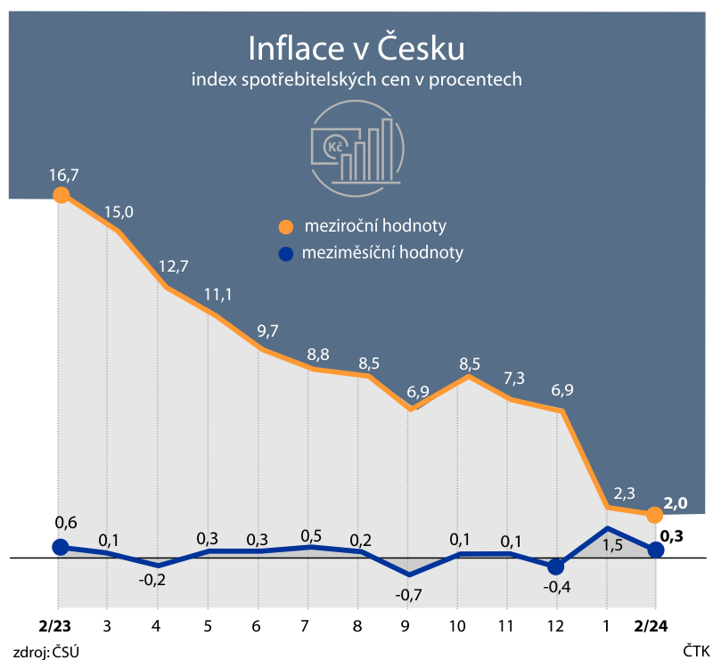

*Zdroj: ČSÚ, ČTK*

Americká centrální banka (Fed) na závěr březnového dvoudenního zasedání svého měnového výboru ponechala základní úrokovou sazbu podle očekávání beze změny v pásmu 5,25 až 5,50 %, což je stále nejvyšší úroveň za 22 let. Úroky měnový výbor nezměnil již popáté v řadě. Fed se dál drží svých očekávaných tří čtvrtprocentních snížení sazeb v letošním roce. Snížení základní úrokové sazby o nejméně 0,75 % v letošním roce předpokládá 10 z 19 zástupců měnového výboru.

V prohlášení Fed uvedl, že inflace nadále zůstává zvýšená. Podle nové prognózy by jádrová inflace, která nezahrnuje nestabilní ceny potravin a energií, měla do konce roku 2024 zpomalit na 2,6 %. V prosinci centrální banka očekávala pokles na 2,4 %.

Prohlášení Fedu po zasedání bylo téměř totožné s jeho prohlášením v letošním lednu. Tvůrci měnové politiky zopakovali, že snížení sazeb není vhodné, dokud nebudou mít větší důvěru, že se inflace udržitelně pohybuje směrem k jejich cíli 2 %. Fed nicméně zlepšil svůj výhled růstu americké ekonomiky, která podle aktuálních projekcí letos poroste tempem 2,1 %.

Rada guvernérů Evropské centrální banky (ECB) na březnovém měnověpolitickém jednání podle očekávání počtvrté za sebou ponechala základní úrokovou sazbu na 4,50 %. V nové prognóze ECB uznala, že inflace se zmírňuje rychleji, než se předpokládalo. To by podle ekonomů mohlo otevřít cestu k zahájení snižování sazeb v letošním roce. „Myslím si, že ECB k postupnému snižováni sazeb přistoupí nejdříve v létě,“ říká Roman Liška, obchodní ředitel Human1st.

ECB předloni v červenci zahájila zvyšování úrokových sazeb s cílem dostat pod kontrolu inflaci, loni v říjnu nicméně zvyšování úroků přerušila. Inflace se v eurozóně předloni postupně vyšplhala až na rekordních 10,6 %, letos v únoru už ale byla pouze 2,6 %, takže se nacházela relativně blízko 2 % cíle ECB. Centrální banka uvedla, že od jejího posledního zasedání se inflace dále zmírňuje, a výhled růstu cen upravila směrem dolů. Předpokládá, že v letošním roce bude inflace v eurozóně v průměru činit 2,3 % a v roce 2025 klesne na 2 %. Pro rok 2026 inflaci odhaduje na 1,9 %.

V závěru března byla také zveřejněna data ohledně důvěry v českou ekonomiku. Důvěra v tuzemskou ekonomiku po dvou měsících poklesů v březnu stoupla a je tedy na nejvyšších hodnotách od loňského května. Souhrnný indikátor důvěry se tak z meziměsíčního srovnání zvýšil o 3,6 bodů na hodnotu 94,2 bodů. Vzrostla totiž jak důvěra u podnikatelů, tak i u spotřebitelů. Březnová data ohledně zlepšení důvěry v tuzemskou ekonomiku tudíž ukazují, že hospodářství v naší zemi začíná znovu po delší době pomalu ožívat. Důvěra spotřebitelů se zvýšila již potřetí za sebou. V březnu tak důvěra oproti únoru vzrostla o 5,9 bodů, a to na hodnotu 99,9 bodů. Důvěra v české hospodářství tedy dosáhla nejvyšší úrovně od října 2021. Ve srovnání s únorem se snížil počet lidí, kteří očekávají zhoršení celkové ekonomické situace v následujících 12 měsících. Naopak výrazně více v březnu přibylo lidí, kteří dokonce v dohledných měsících předpokládají zlepšení své finanční situace. Indikátor důvěry podnikatelů pak v březnu oproti únoru stoupl o 3,1 bodů na hodnotu 93 bodů. Důvěra v českou ekonomiku českých podnikatelů v průmyslu se v březnu zvýšila o 3,7 bodů na hodnotu 88,9 bodů, stejně tak i podnikatelů v obchodě, a to o 4,9 bodů na hodnotu 93 bodů.

Česká měna v letošním prvním čtvrtletí vůči oběma hlavním světovým měnám výrazně oslabila. K euru klesla z kurzu 24,70 koruny k aktuálním 25,30 koruny za euro, což odpovídá ztrátě 2,5 %. K dolaru propadla o 4,5 % z 22,50 koruny na 23,50 koruny za dolar. „Díky poklesu inflace se pootevřel České národní bance prostor pro další snižování úrokové sazby, měnová politika centrální banky je přitom od začátku roku hlavním faktorem pro další vývoj kurzu koruny,“ myslí si Roman Liška. „Pokud se nepřidají se snižováním úrokových sazeb ECB a Fed, tak si myslím, že existuje prostor pro další mírné oslabení koruny,“ dodává Roman Liška a vysvětluje proč. „Koruna už investory tolik neláká i kvůli snižujícímu se rozdílu mezi tím, jaké úroky má ČNB a Evropská centrální banka i americký Fed.“

Jak už bylo zmíněno v našem Q reportu, Česká národní banka na svém březnovém zasedání rozhodla o již třetím snížení úrokových sazeb v řadě. Jak se vlastně tvoří měnová politika? Co všechno sazby ovlivňují? Česká národní banka nastavuje svoji měnovou politiku zejména prostřednictvím tří úrokových sazeb. Klíčovou je tzv. limitní úroková sazba pro dvoutýdenní repo operace, ve zkratce je často označovaná jako 2T repo sazba. Zjednodušeně řečeno, touto sazbou je úročena nadbytečná likvidita komerčních bank, kterou si ukládají právě u ČNB. S repo sazbou jsou svázány dvě zbylé úrokové sazby ČNB – lombardní a diskontní sazba.

Změna úrokových sazeb ČNB se promítá do tržních úrokových sazeb, přes které působí na řadu dalších ekonomických veličin a s určitým zpožděním pak ovlivňuje i ceny zboží a služeb, resp. inflaci. Promítání změny sazeb do fungování ekonomiky není okamžité, ale probíhá postupně, přičemž maximálního účinku měnové politiky na inflaci je dosaženo v období za jeden až jeden a půl roku. Toto budoucí období se nazývá horizont měnové politiky.

Působení měnové politiky na inflaci probíhá několika různými cestami, které se nazývají transmisními kanály. Tyto kanály fungují souběžně, avšak některé působí na ekonomiku s větší a jiné s menší intenzitou. Současně mají kanály různou délku zpoždění. V naší ekonomice hrají hlavní roli tyto kanály: kurzový, úrokový a úvěrový. Každý z těchto kanálů má pro ekonomiku jiný význam a působí na různé oblasti.

Přes kurzový kanál působí změna domácích úrokových sazeb na měnový kurz koruny, který pak ovlivňuje ceny dováženého zboží a konkurenceschopnost českých výrobců, což se promítá do inflace. Když centrální banka zvyšuje úrokové sazby, probíhá tento proces tak, že rostoucí relativní výnosnost korunových aktiv oproti aktivům v cizích měnách vyvolá zvýšený zájem o nákup domácí měny, a tím posílení kurzu koruny. K posílení kurzu dochází zpravidla okamžitě po zvýšení repo sazby, v případě očekávané změny probíhá posilování kurzu dokonce už před jejím zvýšením. Silnější kurz koruny pak vede k poklesu cen dováženého spotřebního zboží a meziproduktů, což se postupně projeví ve zpomalení růstu domácích spotřebitelských cen, tedy nižší inflaci. Posílení měnového kurzu vede také, s větším zpožděním, ke zhoršení konkurenceschopnosti domácích výrobců a poklesu poptávky po jejich produkci v důsledku růstu relativní ceny domácího zboží vůči zahraničnímu. Dochází tak ke snižování výroby doprovázenému poklesem zaměstnanosti a zpomalením růstu mezd. Tím vzniká další tlak na pokles inflace. V České republice, jakožto velmi otevřené ekonomice, je kurzový kanál velmi významný.

Úrokový kanál působí přímo přes chování firem i domácností. V případě růstu úrokových sazeb centrální banky a následně tržních sazeb na mezibankovním trhu dojde postupně i k růstu úrokových sazeb v bankách pro klasické vklady a úvěry. Domácnosti při vyšších sazbách tak více spoří a méně si půjčují, a tedy méně nakupují. Je pro ně totiž relativně výhodnější svou spotřebu částečně odložit do budoucna. Poptávka po zboží a službách tak klesá, což se promítne do zpomalení inflace. Firmy pak čelí vyšším úrokovým nákladům z bankovního financování a omezují tak výdaje na investice. Pokles spotřebitelské poptávky domácností a investičních výdajů firem pak vede k poklesu výroby v ekonomice. Dochází tedy ke zpomalení ekonomického růstu, zpomalení růstu mezd a v konečném důsledku k poklesu inflace.

Úrokový kanál je zesilován kanálem úvěrovým. Při zvýšení úrokových sazeb dochází k nárůstu výše splátek úvěrů a roste riziko nesplácení úvěrů. Banky tedy zpřísňují hodnocení rizikovosti svých klientů a tím pádem zvyšují svoji rizikovou přirážku, čímž snižují dostupnost nově poskytovaných úvěrů. Výsledkem je tedy další snížení spotřeby, investic, výroby, růstu mezd a následně pak inflace.

Ačkoliv se změna úrokových sazeb promítá skrze ekonomiku různými kanály, všechny nakonec vedou k stejnému cíli – pohybu inflace požadovaným směrem. Zvyšování sazeb centrální bankou vede k poklesu inflace. Dopady snižování sazeb jsou přesně opačné a ve svých důsledcích znamenají urychlení ekonomického růstu a inflace, je-li to potřeba k navrácení inflace do cíle. „A přesně v tomto období se nacházíme nyní,“ říká Roman Liška a dodává, „myslím si, že na konci roku se bude sazba pohybovat kolem 4 %.“

Rozhodnutí centrální banky o poklesu sazeb povede k dalšímu snižování výnosů u repo fondů, úročení spořicích účtů a termínovaných vkladů u bank i ke zlevňování hypoték zejména s kratší fixací, což časem přinese i růst cen nemovitostí. Banky sazby na spořících účtech a termínovaných vkladech snižují už nějakou dobu a tento trend bude zcela jistě pokračovat. Snížení sazeb je provázané i s dluhopisy. Čím budou sazby ČNB nižší, tím nižší výnosy budou emitenti nabízet u nových emisí. Sazby budou klesat jak letošní rok, tak i rok příští. „Je tedy ideální doba na přesun finančních prostředků z repo fondů, spořících účtů a termínovaných vkladů právě do kvalitních dluhopisů s dobrým zajištěním nebo investičních nástrojů s pevným výnosem,“ říká Roman Liška, obchodní ředitel Human1st a pokračuje,“ Z pomyslného hledáčku bych nevynechal ani Fondy kvalifikovaných investorů zaměřených na energetiku nebo na oblast investic do nemovitostí a realitního developmentu.“ Pohybujeme se na trhu, kde klesají úrokové sazby a zároveň si můžeme koupit investiční nástroje, které jsou emitované ještě před poklesem sazeb. V Human1st věříme, že je tato situace unikátní a jedná se o mimořádnou investiční příležitost.